РЪКОВОДСТВО ЗА ПОТРЕБИТЕЛИТЕ

НА “АПИС-ГЛОБУС”

правно-информационна система за статута и бизнеса на чужденците в Република България

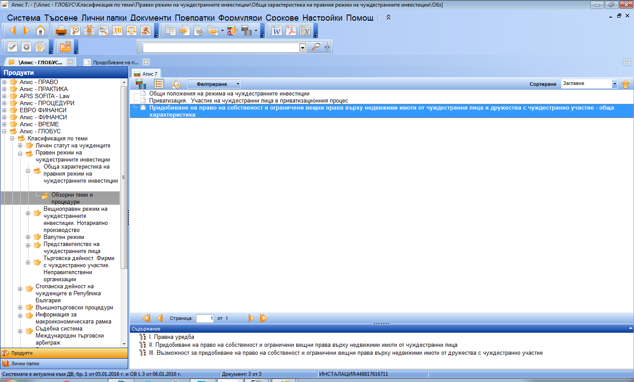
- СИЛАТА НА ИНФОРМАЦИЯТА!

СЪДЪРЖАНИЕ

I. ОПИСАНИЕ НА СЪДЪРЖАТЕЛНАТА ЧАСТ НА ПРОДУКТА

- Вид и обем на предлаганата информация
- Потребителска насоченост
- Връзка с модулите от интегрираната Платформа “Апис 7”
- Актуалност на информацията
- Превод на чужд език
- Тематична структура
- Отговорност

II. ТЕХНИЧЕСКО ОПИСАНИЕ НА ПРОДУКТА

- Функционални възможности
- Стартиране на системата
- Използвани термини
- Съдържание на папките в системата и работа с тях
- Работа с процедури и обзорни теми
- Работа с образци и формуляри
- Търсене в системата
- Описание на менюта и бутони
- Бързи клавиши и клавишни комбинации

III. ДОПЪЛНИТЕЛНА ИНФОРМАЦИЯ И МНЕНИЯ ЗА ПРОДУКТА

I. ОПИСАНИЕ НА СЪДЪРЖАТЕЛНАТА ЧАСТ НА ПРОДУКТА

- Вид и обем на предлаганата информация

“Апис – Глобус” е информационна система, която предлага на абонаментен принцип актуална информация на български и английски език за:
- правния режим на чуждестранните инвестиции в Република България;
- регламентацията на стопанската дейност на чуждестранните субекти;
- бизнес-средата за чужди и със смесено участие капитали;
- макроикономическата рамка и кредитния рейтинг на Република България;
- правния статут на чужденците;
- правоотношенията с международен елемент;
- административните процедури с участието на чуждестранни физически или юридически лица;
- пътуването, работата, образованието и емиграцията на български граждани в чужбина;
- функциите на българските дипломатически и консулски представителства.

Информацията в продукта е представена под формата на писмени разработки – обзорни теми и процедури, с приложени образци на документи, формуляри, таблици, графики и др. Отделните разработки са написани от водещи експерти в държавните ведомства, научни работници и други специалисти. Целта им е да дават знания и актуална информация за действащата правна уредба и икономическите условия за чуждестранните инвестиции в Република България, за статута на чуждестранните лица и за правоотношенията с международен елемент, които се уреждат от българското международно частно право.
Включени са също така в систематизиран каталог пълните текстове на двустранните и многостранните международни договори, по които Република България е страна /на български език/. Международните актове са класифицирани по наименование, по материя и по държави. Съставени са списъци на обнародваните международни актове, по които Република България е страна, систематизирани по години – от 1944 до 1989, от 1990 до 2006 и след 1.01.2007 г. с линкове към съответните документи, които са част от модула.
Продуктът включва следните видове документи:
- административни, съдебни и нотариални процедури – описание на реда и условията за осъществяването им;
- обзорни теми – сбито изложение на общите принципи и характеристики на правната уредба в определена област;
- сделки – описание на правната уредба и предоставяне на примерен образец за съответната сделка с пояснения за използването му;
- примерни образци – предложения за писменото оформление на молби, декларации, пълномощни, договори и др.
- бланки и формуляри – готови бланки на използваните в административните и съдебни процедури формуляри с възможност за тяхното попълване, отпечатване и съхранение във файл;
- таблици и графики – таблично и графично представяне на статистическа и друга информация;
- отменени процедури и документи – отменени разработки и документи, съдържащи информация до коя дата са били в сила.

В случай, че потребителят не познава добре правната уредба в определена тематична област, е препоръчително най-напред да се запознае с текста на съответната обзорна тема /ако има такива/ и едва след това да потърси, при необходимост, по-подробна информация в административните или съдебни процедури от същата предметна област.

Важно: Формулярите са оформени графично само на български език (могат да се попълват и техни разпечатки), поради това, че те могат да се използват на практика в административни или съдебни процедури само на български език. Въпреки това, с оглед пълнотата на предоставяната на потребителите информация, текстът им е преведен на английски език.

- Потребителска насоченост
Продуктът е предназначен за широк кръг от потребители:
- чуждестранни инвеститори в България;
- търговски представителства на чуждестранни лица;
- посолства, консулства и търговски представителства на чужди държави;
- представителства на международни организации;
- български консултантски и посреднически фирми;
- държавни ведомства;
- адвокатски и нотариални кантори;
- неправителствени организации и др.

- Връзка с модулите от интегрираната платформа “Апис 7”
Модулът предлага удобни средства за връзка с базата на действащото българско законодателство “Апис - ПРАВО”, а така също и с “Апис – Софита” – модул с българско законодателство на английски език и колекция от международни правни актове.
Отделните теми и процедури са снабдени с препратки към нормативните текстове, които регламентират обществените отношения в съответната област. Достатъчно е потребителят да има инсталирана интегрирана система от модули “Апис 7”, за да може да активира чрез “кликване” препратката към съответния нормативен текст. В този случай автоматично се осъществява превключване между отворените приложения и курсорът се позиционира върху съответния текст – цитирания член или параграф от нормативен акт. Достъпът до нормативния текст може да се осъществи и чрез задържане на курсора върху съответната препратка, при което се появява допълнителен малък прозорец с текста на разпоредбата.

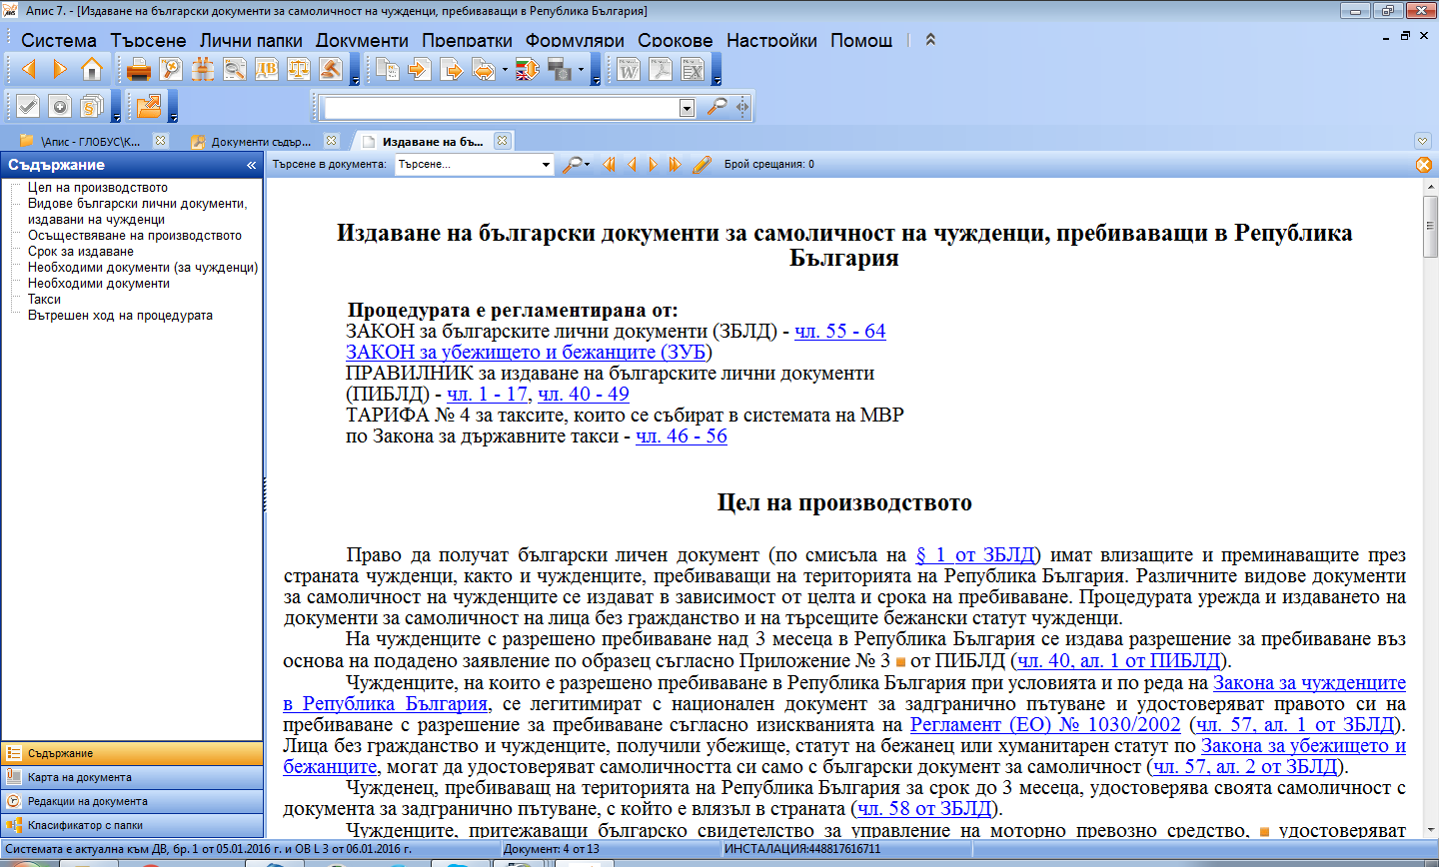
Текстовете на международните договори, по които Република България е страна, са включени в модула “Апис – Глобус” и не е необходимо да се активира препратка към някоя от другите правно-информационни системи.
В текстовете на обзорните теми и процедурите на английски език се посочват и точни адреси в Интернет, на които се предлага безплатен достъп до преводи на отделни български закони или други актове.
Чрез глобално търсене може да бъде извършено търсене едновременно във всички, в няколко или само в един избран модул:
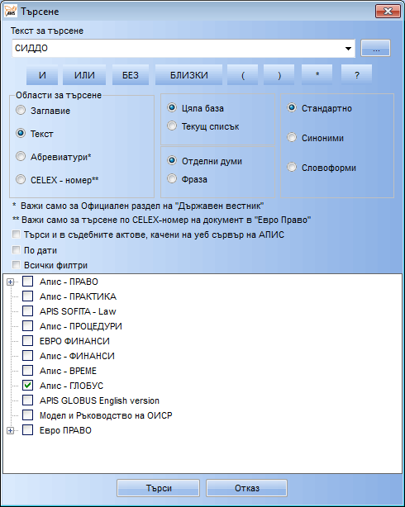
- Актуалност на информацията
Информацията в продукта се обновява непосредствено след всеки брой на “Държавен вестник”. Потребителят получава пълния текст на международните договори, по които Република България е страна, в деня на обнародването им. Когато с оглед обнародването на нови и/или изменянето и допълването на нормативни актове се налага актуализиране на текста на обзорните теми и процедури или на приложените към тях образци, формуляри и др. документи, промяната се извършва в най-краткия възможен срок. При незначителни изменения на законодателството /напр. промяна в размера на таксите, глобите, компетентния орган или др. под./ актуализацията се прави още със съответния или най-късно със следващия брой на “Държавен вестник”. При по-значителни изменения на нормативната уредба информацията в продукта се обновява в рамките на 10 до 40 календарни дни, а в изключителни случаи - до 60 дни.
Забележка: Разработките на български език и преводът на изменените текстове на английски език се извършва паралелно.

- Превод на чужд език
Информацията в модула се предлага едновременно на български и английски език. Превключването между двете езикови редакции на произволен документ се осъществява от бутон “Превод”, а така също и от меню “ 4.Документи/Превод”.
Важно: Не всички документи в продукта са преведени на английски език. Не се превеждат напр. международните договори, по които Република България е страна. По преценка на редакционния екип някои от разработките могат да имат версия само на български език.

- Тематична структура на модула

А. Личен статут на чужденците
- Правоспособност и дееспособност на чужденците - издаване на актове за гражданско състояние, издаване на удостоверения и извършване на справки по гражданското състояние, правна рамка на отношенията между българската държава и българите в чужбина .
- Българско гражданство – придобиване, загубване и възстановяване, установяване наличието на българско гражданство, установяване владеенето на български език при придобиване на българско гражданство по натурализация.
- Влизане, пребиваване и напускане на чужденци в Република България – процедури по издаване на визи, разрешения за пребиваване, заверка на покана-декларация за пътуване, заявяване на адресна регистрация от чужденци и др.
- Предоставяне на убежище – административни процедури, права и задължения на бежанците и кандидат-бежанците.
- Семейни и наследствени правоотношения с международен елемент – смесени бракове – сключване, прекратяване, лични и имуществени отношения между съпрузите, последици от прекратяването на брака, осиновяване на български граждани от чужденец.

Б. Правен режим на чуждестранните инвестиции
- Обща характеристика на правния режим на чуждестранните инвестиции – основни понятия и принципни положения, институционална подкрепа на приоритетните инвестиционни проекти, условия за участие на чуждестранните лица в приватизационния процес.
- Вещноправен режим на чуждестранните инвестиции. Нотариално производство – предоставяне на концесии върху гори и земи, за добив на подземни богатства и др.; предоставяне на разрешение за търсене и проучване на подземни богатства; придобиване на недвижим имот или ограничени вещни права върху него от чуждестранно лице; учредяване правото на строеж, надстрояване и пристрояване на сграда, отчуждаване на имоти – частна собственост. Особени правила при нотариалните производства с участие на чуждестранно лице.
- Валутен режим – износ и внос на благородни метали, скъпоценни камъни, левове и чуждестранна валута в наличност; откриване на банкова сметка, преводи и плащания към и от чужбина; регистрация на сделки между местни и чуждестранни лица в Българската Народна Банка; условия за добиване и преработване на благородни метали и скъпоценни камъни и за извършване на сделки с тях, стопанска дейност в свободните зони, свободни складове.
- Представителство на чуждестранните лица – откриване и регистрация в БТПП на търговско представителство на чуждестранно лице, търговско посредничество, назначаване на прокурист, договор за управление, договор с търговски пълномощник и др.
- Търговска дейност. Фирми с чуждестранно участие. Неправителствени организации – регистрация на чужденец като едноличен търговец, регистрация на търговски дружества с чуждестранно участие (СД, КД, ООД/ЕООД, КДА, ЕАД), преобразуване на търговски дружества, процедура по ликвидация, производство по несъстоятелност, регистрация и правен режим на офшорните компании и др.

В. Стопанска дейност в Република България
- Договорно право. Сделки - примерни образци с обяснения на договор за аренда на търговско предприятие, на земеделска земя; договор за влог, дистрибуция, залог, консигнация, наем, продажба, завещание; продажба на търговско предприятие и прехвърляне на дружествен дял в ООД и др.;
- Защита на конкуренцията – обща характеристика на българската нормативна уредба в областта на защита на конкуренцията, процедури, осъществявани от Комисията за защита на конкуренцията.
- Банково дело – кредитиране, банкови сделки, видове банкови карти, банкови гаранции, договор за банкова касетка, финансов лизинг и др.
- Трудовоправен режим – трудови правоотношения между чуждестранните инвеститори и работниците и служителите – чуждестранни и български граждани; издаване на разрешение за работа на чужденец в Република България; изпращане на български граждани на работа в чужбина от български работодател; посредничество за намиране на работа в чужбина; обща характеристика на българското трудово право; възникване, изменение и прекратяване на трудовото правоотношение, командировки в страната и чужбина, решаване на трудови спорове; насърчителни мерки за работодателите
- Обществено и здравно осигуряване – обща характеристика на общественото осигуряване в Република България; възникване и прекратяване на осигуряването и самоосигуряването на чужденците в Република България, внасяне на здравноосигурителни вноски; ползване на осигурителни права от български граждани, възникнали в чужбина – получаване на пенсия по международен договор; лечение на чужденци в Република България; осигуряване на български граждани, работещи в чужбина по трудово правоотношение с български работодател и др.
- Данъчно облагане – данъчна регистрация, регистрация по закона за акцизите и ЗДДС на местни и чуждестранни лица, възстановяване на платен ДДС на чуждестранни лица, прекратяване на регистрацията по Закона за акцизите и дерегистрация по ЗДДС, приспадане на данъчен кредит и др.
- Счетоводна отчетност – сравнителни анализи между Националните стандарти за финансови отчети за малки и средни предприятия и Международните счетоводни стандарти. Текстове на МСС на български и английски език.
- Капиталов пазар – издаване и отпечатване на налични акции и облигации, придобиване на държавни ценни книжа от банки, юридически и физически лица и регистрация на сделките с тях
- Регистрационни и разрешителни режими за извършване на стопанска дейност – лицензиране и вписване в публичен регистър на финансови къщи от Българската народна банка, регистрация и контрол на туристическите дейности, регистрация и издаване на удостоверение за регистрация за туроператорска или туристическа агентска дейност, регистрация на моторно превозно средство от чуждестранно лице и др.
- Опазване на околната среда – процедури за издаване на решение по ОВОС на инвестиционни предложения за строителство, дейности и технологии, за преценка необходимостта от извършване на ОВОС на инвестиционни предложения за строителство, дейности и технологии и др.

Г. Информация за макроикономическата рамка
- Информация за българската икономика – актуални статистически данни за паричния пазар, реалния сектор, инфлацията, безработицата, външния сектор, борсовия индекс на Българската фондова борса, състоянието на паричния пазар и реалния сектор и др.
- Международни сравнения – сравнителни данни за брутния вътрешен продукт, безработицата, инфлацията, външния дълг и други икономически показатели в България, Русия, Турция и Румъния; графики на средногодишната инфлация, средната работна заплата, на преките чуждестранни инвестиции на глава от населението, на външния дълг, на бюджетното салдо и др.

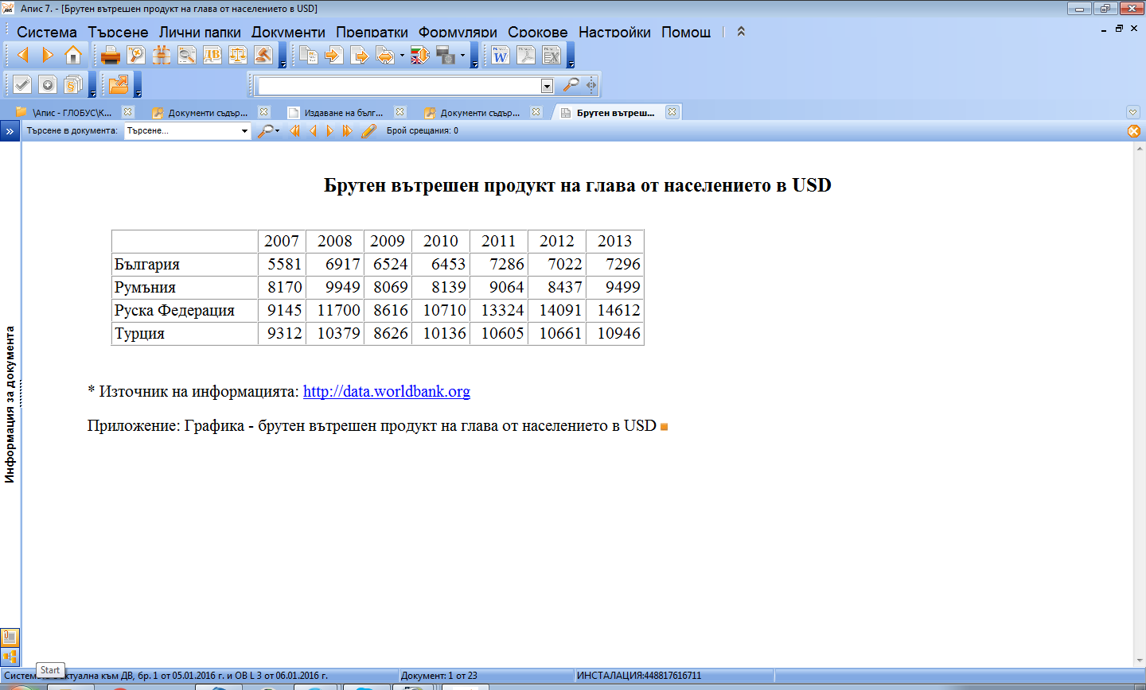
Д. Съдебна система. Международен търговски арбитраж
- Специфика на съдебната система на Република България - видове съдопроизводства, особени юрисдикции.
- Международна подведомственост на гражданските дела
- Привличане на чужденци към гражданска, административна и наказателна отговорност
- Съдебна защита на граждански права чрез исково, изпълнително, обезпечително и особени искови производства
- Обжалване пред Европейския съд по правата на човека в Страсбург
- Международен търговски арбитраж - арбитражно споразумение по ЗМТА, производство пред арбитражния съд при БТПП и др.
- Екзекватура на чуждестранни съдебни и арбитражни решения

Образци на Арбитражно споразумение, Жалба до Европейски съд по правата на човека.

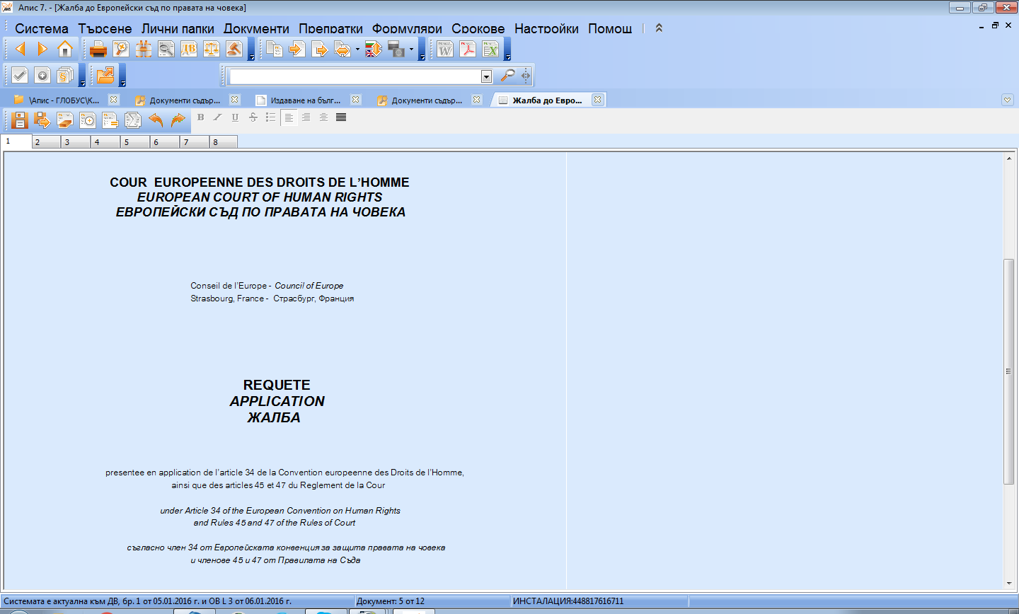

Е. Защита на интелектуалната собственост
- Процедури пред Патентното ведомство – издаване на патент за изобретение и полезен модел, подаване на заявка по Договора за патентно коопериране, национална и международна регистрация на марка и промишлен дизайн, регистрация на географско означение и вписване на ползвател на регистрирано географско означение, регистриране на сертификат за нов сорт растение или порода животно.
- Сделки с интелектуална собственост – издателски договор, договор за лицензия на марка /изобретение/ производствен опит, договор за франчайзинг, договор за отстъпване на права върху произведение и др.

Ж. Образование, наука, култура
- Обучение на чужденци в български учебни заведения
- Признаване на завършени етапи на училищно обучение или степени на образование и професионална квалификация по документи, издадени от легитимни училища на други държави
- Откриване на чуждестранни детски градини, сгради и висши училища
- Внасяне и изнасяне на произведения на изкуството на територията на Република България

З. Пребиваване, обучение и работа в чужбина
- Пребиваване и емиграция в чужбина – режим на пребиваване във Великобритания – предоставяне на убежище, производство по подаване на молба за британско гражданство, загубване на британско гражданство и др.; видове визи за посетители в САЩ и Канада, сдружения на българските общности извън границите на Република България.
- Следване и специализация в чужбина – следване, специализация и стаж във Великобритания - кандидатстване, издаване на студентска виза, специализация и стажантски програми за лекари, лекари по дентална медицина, медицински сестри и акушерки; следване и специализация в Германия, студентски визи за САЩ.
- Работа в чужбина – възможности за работа за студенти и пeрспективи за професионална реализация във Великобритания, временна работа в САЩ и Канада, студентски бригади.

И. Функции и правомощия на българските представителства в чужбина
- функции на дипломатическите, консулските и търговските представителства на Република България, адреси на българските културни институти в Берлин, Братислава, Будапеща, Варшава, Лондон, Москва, Прага, Виена, Париж, Рим и Скопие.

7. Отговорност
Продуктът цели да предостави актуална и значителна по обем информация и знания за правните и икономически аспекти на все по-интензивно разширяващите се връзки между български и чуждестранни граждани и фирми. Въпреки това предлаганите теми и процедури не биха могли да заместят консултацията на опитен юрист или друг експерт, поради което отговорността на фирма “Апис” не може да бъде ангажирана с оглед търсенето на обезщетение за вреди и пропуснати ползи.

II. ТЕХНИЧЕСКО ОПИСАНИЕ НА ПРОДУКТА

- Функционални възможности

Системата притежава следните функционални възможности:
- избор на обзорни теми и процедури, сделки, образци и формуляри чрез системата от “папки”;

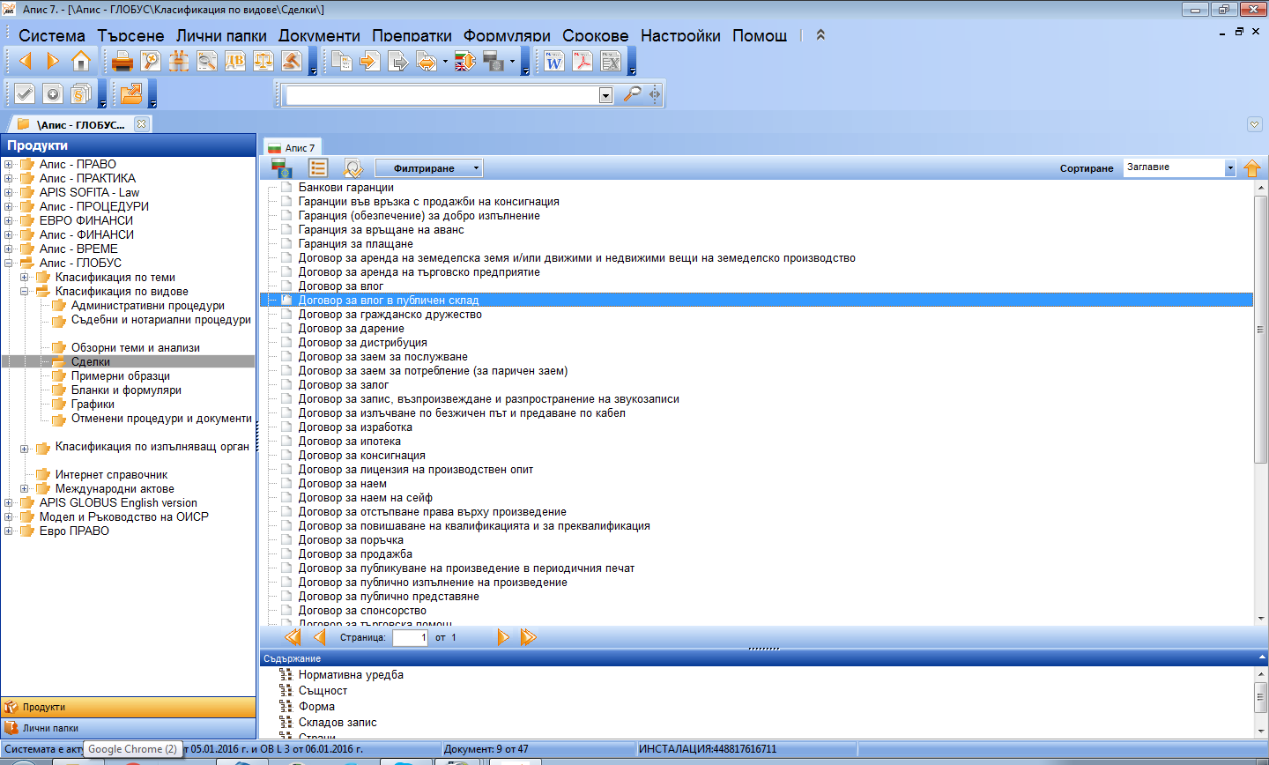
- разглеждане на целия текст на обзорната тема, процедурата, образеца и формуляра;
- обратни хипертекстови препратки, позволяващи достъп до обкръжението на дадена обзорна тема, процедура или сделка;
- интелигентно и бързо търсене по дума /фраза/ и по няколко критерия в пълните текстове на процедурите, обзорните теми и сделките в базата с възможност за отчитане на синоними и словоформи;

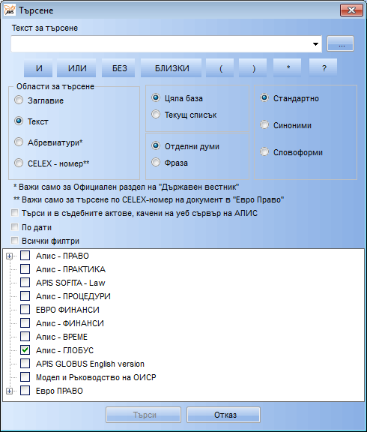
- възможност за изпълняване на сложни потребителски заявки към базата с процедури, обзорни теми и сделки;
- възможност за сравняване на различни стари състояния на процедура по избор на потребителя 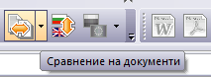 – може да се направи пълно сравнение на двата документа или да се зададе само извадка на разликите;

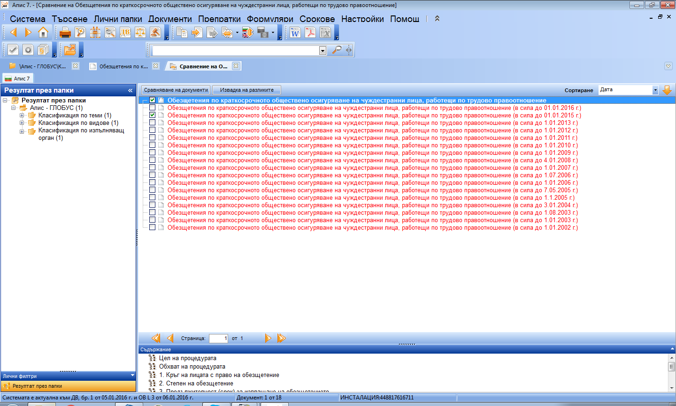
- избор на документ чрез преглеждане съдържанието на получен резултат при глобално търсене чрез опцията “през папки” - указват се всички папки, в които се намира даден документ с възможност за избор между различните класификации, в които същия се среща;

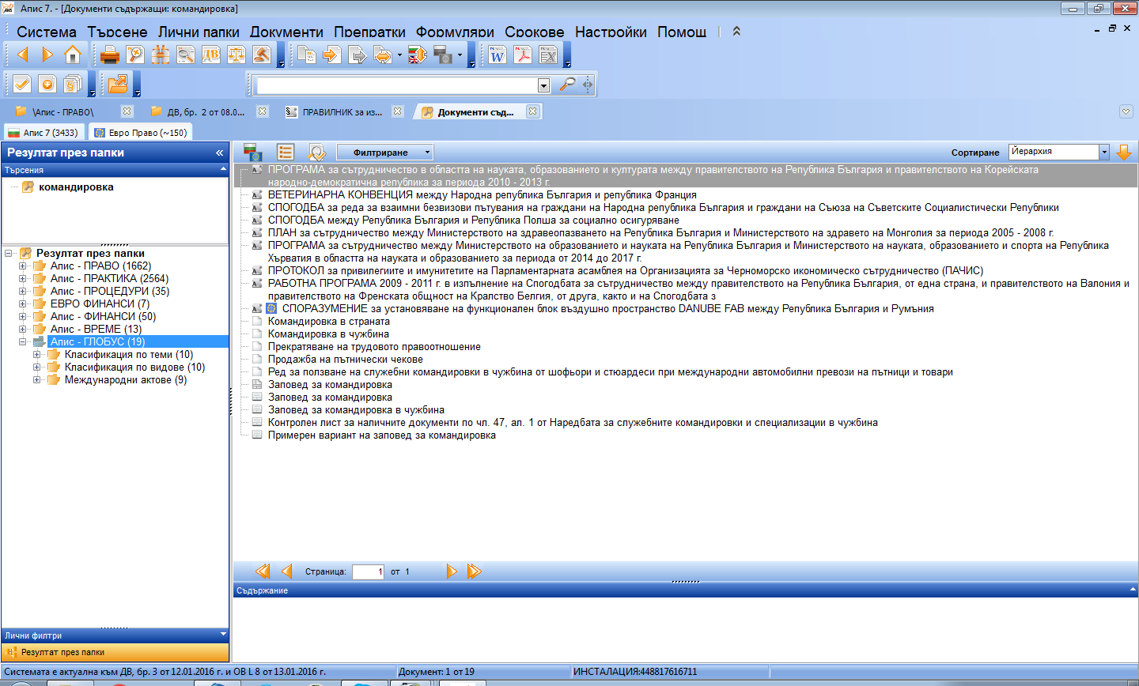
- бързо преглеждане на по-големи списъци в папките и резултатите от търсене;
- възможност чрез бутона “превод“ да се прегледа английския вариант на отворената вече процедура;
- възможност за дефиниране на лични папки;
- динамично визуализиране на съдържанието на процедурите за по-лесно позициониране в тях;

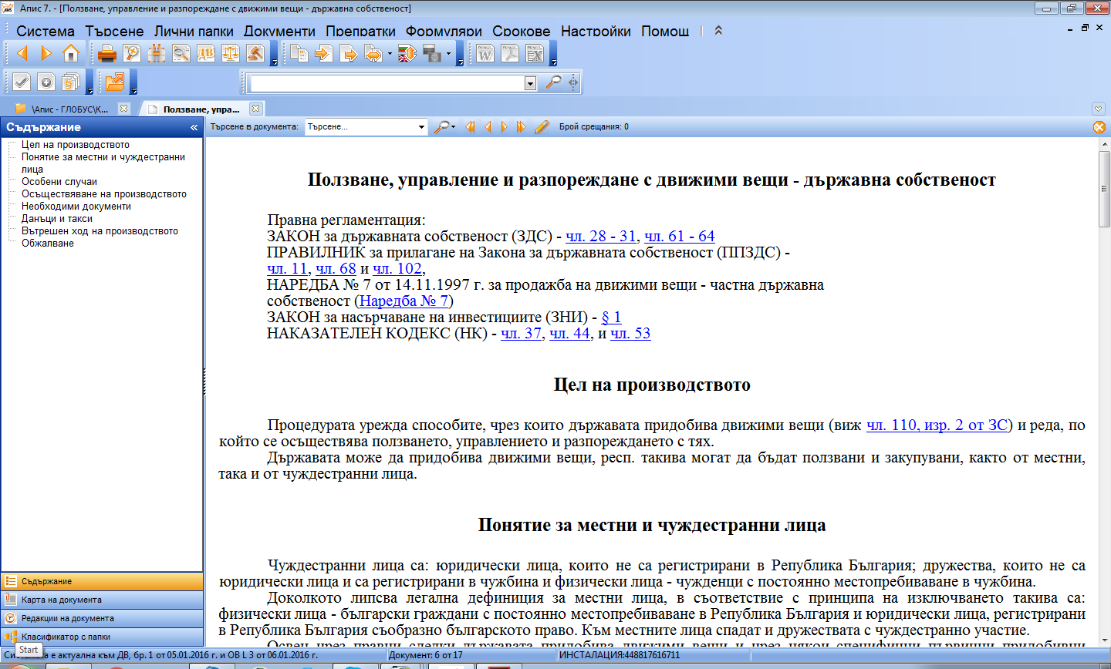
- функционалност при работа с формуляри, включително помощна информация, запазване, възможност на преглед и редакция преди печат, отпечатване;
- образци, които могат да бъдат редактирани според изискванията на потребителя, чрез прехвърляне на информацията в текстови редактор;
- актуализация на базата месечно, чрез диск или телекомуникационно след всеки брой на “Държавен вестник”.

Достъпът до функциите на системата се осъществява по няколко, независими един от друг начина:
- чрез меню, описващо функциите на системата;
- чрез лента бутони, реализиращи най-използваните функции;
- чрез функционални клавиши и клавишни комбинации.

- Стартиране на системата
След успешна инсталация, изпълнимата част и данните в системата се намират в директорията, в която се инсталира продукта на Вашия твърд диск. Създава се програмна икона или бърза препратка (shortcut) на изпълнимия модул. Системата се стартира с двоен “клик” на левия бутон на мишката или с “Enter” върху иконата на “Апис”.

- Използвани термини
“бутон” – възможност за изпълнение на желаната функция чрез “кликване” върху нарисувания бутон;
“икона” - графичен бутон за стартиране на програмата;
“клик” - щракване на бутон на мишката;
“меню” - възможност за избор между няколко команди;
“папка” – информацията в “Апис” е организирана в папки, съдържащи множество от процедури, обзорни теми, образци и формуляри, свързани тематично или по други критерии;
“препратка” – връзка от една процедура към нормативен акт, процедура, обзорна тема, образец или формуляр;
“прозорец” – обособена правоъгълна област от екрана, в която се изобразява информация;
“скролбар” – хоризонтална или вертикална област, показваща текущото положение в прозореца;
“статус линия” – линия в долната част на екрана, показваща текуща информация за клавиши, брой документи или страници и др.
“активен прозорец” – прозорец, в който в момента се работи.

- Съдържание на папките в системата и работа с тях
Когато стартирате “Апис – Глобус” от интегрираната платформа “Апис 7” на екрана се извежда главния прозорец, съдържащ основното меню и началните папки с тяхното съдържание, разположени йерархично, с имената им в системата.
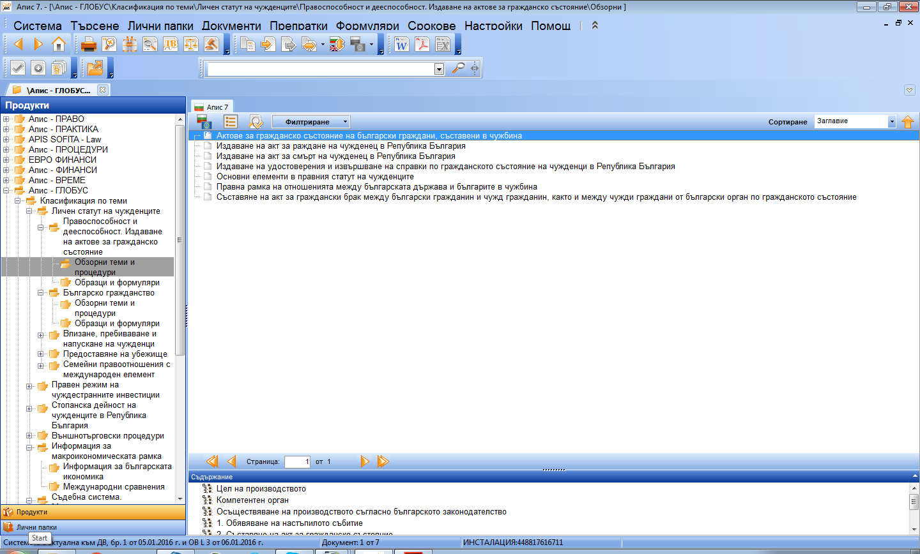
Отварянето на папките се осъществява от клавиатурата (със стрелките и Enter) и чрез мишката – позициониране, отваряне и двоен клик на мишката. Списъкът със заглавията на процедурите или документите се визуализира в дясната част на прозореца. Изборът на документ става по същия начин, както изборът на папка. Преминаването между двете области (папки и документи) става с <Tab> стрелките или мишката.
В “Апис – Глобус” началните папки са следните:

Класификация по теми:
- Личен статут на чужденците
- Правен режим на чуждестранните инвестиции
- Стопанска дейност на чужденците в Република България
- Информация за макроикономическата рамка
- Съдебна система.Международен търговски арбитраж
- Защита на интелектуалната собственост
- Образование, наука и култура
- Пребиваване, обучение и работа в чужбина
- Функции на българските представителства в чужбина

Класификация по видове:
- Административни процедури
- Съдебни и нотариални процедури
- Обзорни теми и анализи
- Сделки
- Примерни образци
- Бланки и формуляри
- Графики
- Отменени процедури и документи

Класификация по изпълняващ орган:
- Централни ведомства и институции
- Териториални поделения на централните ведомства и институции
- Общинска администрация
- Съдебни органи, нотариат
- Представителства зад граница
- Българска търговско-промишлена палата

Интернет справочник:
- Български посолства в чужбина
- Българските областни администрации в Интернет
- Българските общини в Интернет
- Българско законодателство на английски език в Интернет
- Валути на държавите членки на Европейския съюз
- Ведомства и организации в Интернет
- Генерални консулства на Република България в чужбина
- Интернет-адреси с полезна икономическа информация
- Интернет-страници на членовете на Световната асоциация на агенциите за насърчаване на инвестициите
- Министерства на Република България - функции и адреси
- Организации на българските общности в чужбина
- Постоянни представителства на Република България към международни организации
- Почетни консули в Република България
- Почетни консули на Република България в чужбина
- Представителства на международни организации в Република България
- Списък на държавите, които имат акредитирани посолства за България в столиците на трети страни
- Чуждестранни генерални консулства в Република България
- Чужди посолства в Република България.

Международни актове:
- Класификация по наименование
- Класификация по материя
- Класификация по държави
- Указател на обнародваните актове

Лични папки и документи

English version:
- Classification by Topics
- Classification by Types
- Classification by Executive Authority
- Internet Guide
- My Folders and Documents

Движение в папките
Стрелка надолу – позициониране на следващия обект (папка или документ) в текущия списък.
Стрелка нагоре – позициониране на предишния обект (папка или документ) в текущия списък.
Стрелка надясно – в йерархията с папките преминаване на по-ниско ниво.
Стрелка наляво – преминаване на по-високо ниво в йерархията на папките.
<PgUp> - страница нагоре.
<PgDn> - страница надолу.
<Home> - позиционира в началото на текущия списък.
<End> - позиционира в края на текущия списък.
<Tab> - преминава от папките в списъка с документите и обратно.
<ESC> - затваря текущия прозорец.

- Работа с процедури и обзорни теми
Процедурите по същество представляват описание на последователност от действия, чрез изпълнението на които потребителят достига до крайната цел на процедурата. Те най-общо имат следната структура:
Кратък списък от нормативни актове, уреждащи конкретната материя.
Описание на целта на процедурата. Това е информация, доуточняваща заглавието, която има за цел да информира потребителя в какви случаи е необходимо нейното изпълнение и какви са резултатите от нея.
Описание на действието на процедурата. Тук се включват отделните стъпки на процедурата, описание на особени случаи, при наличие на такива, достъп до необходимите образци и формуляри, информация за срокове и такси и цялата останала информация, необходима на потребителя по отношение на конкретната процедура.
Обзорните теми представляват сбито изложение на общите принципи и характеристики на правната уредба в определена област. Те имат чисто информационна цел. Структурата им е различна и се определя от правните въпроси, които засягат.

Какво обозначават цветните маркировки?
- Подчертана дума, изписана със син шрифт (Пример: Наредба № 26 от 23.04.2009 г. за финансовите институции) - хипертекстова препратка към нормативната база. При кликване върху тази връзка се визуализира посоченият нормативен акт. Ако хипертекстовата препратка е към конкретен член или параграф, при визуализация актът се позиционира на необходимото място.

Пр. чл. 2 от Наредба № 26:

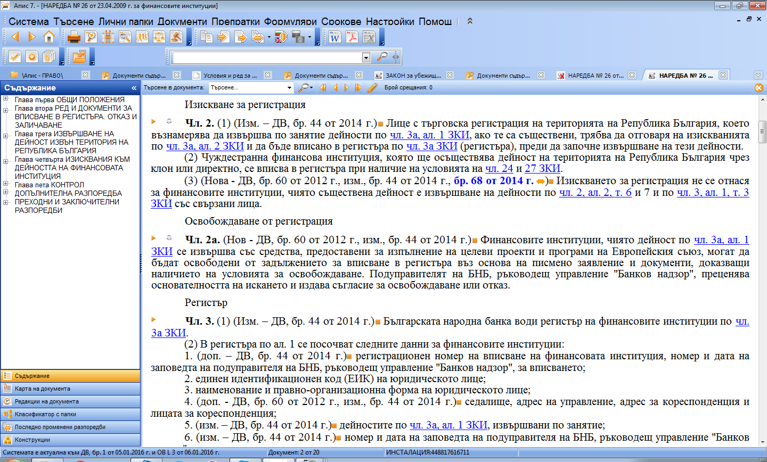
- Графични знаци:
- препратка към друга процедура или обзорна тема;
- препратка към формуляр, цитиран в процедурата или обзорната тема;
- препратка към пояснителен текст, образец или друг приложен документ.

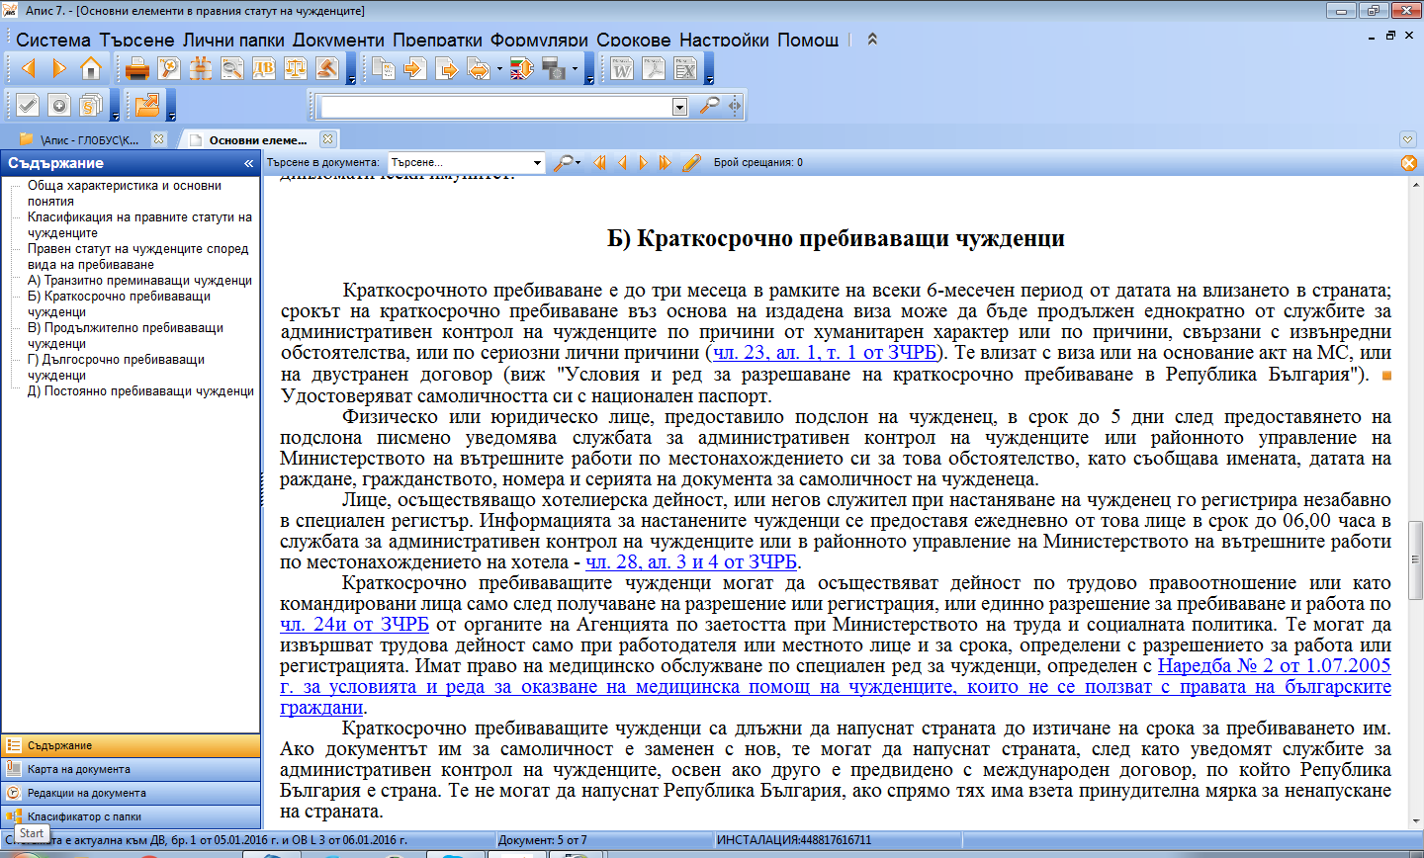

Бележки към текста на документите

В случаите, когато потребителят желае да направи собствени бележки към отворения документ, може да кликне с десния бутон на мишката в съответния абзац, избирайки от менюто “Добави забележка към параграф”. Появява се “текстова кутия”, в която се въвежда желаната информация, след което се използва бутон “Добави”. Тази информация се съхранява в личната директория на потребителя.

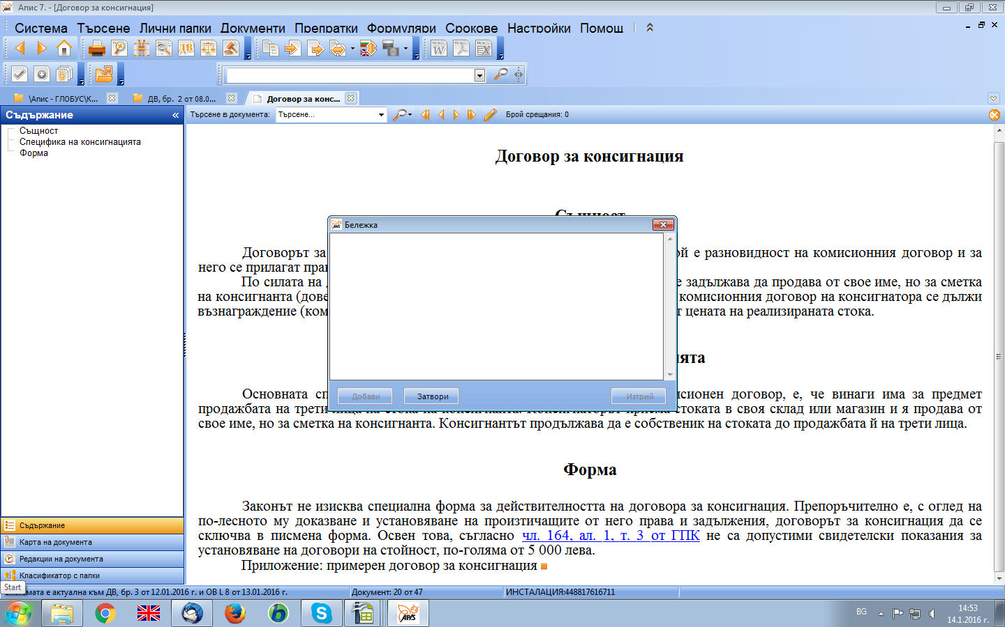
Забележката може да бъде редактирана по всяко време чрез избор на “Редактирай забележка” от контекстното меню при десен клик на мишката върху параграфа с дефинираната забележка.

Прозорец, съдържащ списък с дефинираните от потребителя забележки, може да бъде извикан от меню “Документи”, с използването на комбинация <Alt+N> или от бутон “Бележки”.

Съдържание на документа
В продукта при отворена процедура се визуализира и нейното съдържание. Съдържанието се визуализира в лявата част на прозореца. По този начин потребителят може да избере на кой абзац да се позиционира в документа без да се налага да преглежда целия текст.

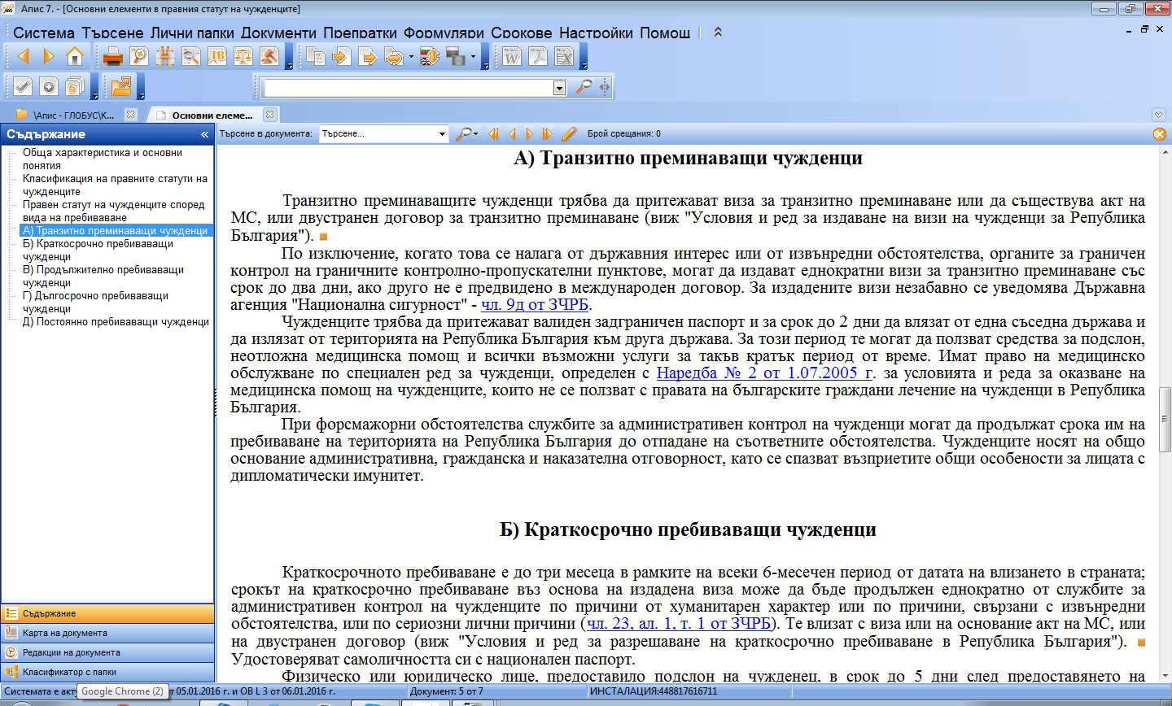
Съдържанието на документа е достъпно и чрез извикване на “Съдържание” от меню “Документи”. При кликване върху елемент от показания списък се осъществява бърз преход към съответния раздел от документа.

Основни бутони при работа с процедури и обзорни теми

Локално търсене - Търсене само в текста на отворения документ.

Всички препратки към документа При използване на тази функция се
визуализира списък от всички документи, цитиращи текущата процедура в своя текст.

Всички препратки от документа При използване на тази функция се визуализира списък от всички документи, цитирани в текущата процедура.

Функцията Резултат през папки показва в папките на кои модули от системата са класифицирани документите в даден списък.

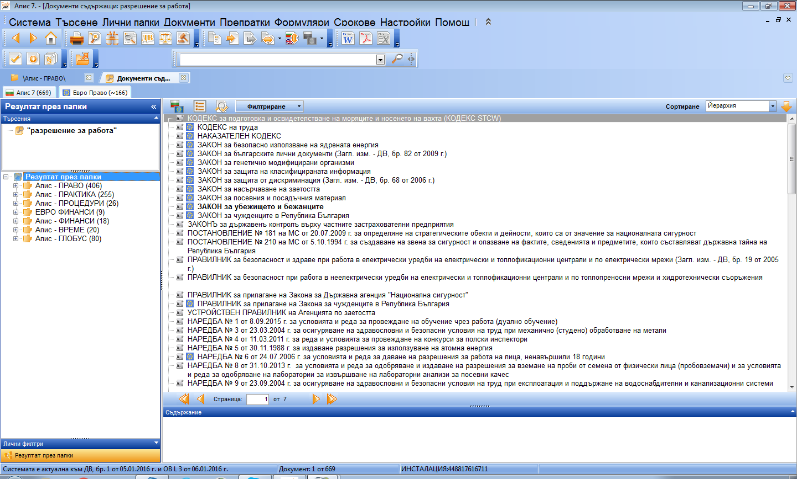
Движение в процедурите и обзорните теми
1. С помощта на клавиатура:
стрелка надолу - препозиционира документа един ред надолу;
стрелка нагоре - препозиционира документа един ред нагоре;
стрелка надясно - препозиционира документа една колона надясно;
стрелка наляво - препозиционира документа една колона наляво;
<PgUp> - страница нагоре в документа;
<PgDn> - страница надолу в документа;
<Home> - позиционира в началото на текущия документ;
<End> - позиционира в края на текущия документ;
<Tab> - позиционира на следващата препратка в текста;
<Shift+Tab> - позиционира на предишната препратка в текста;
<Enter> - осъществява избраната препратка (връзка с друг документ);
<Ctrl+F> - извиква функция за търсене на дума (думи) в текста на документа;
<ESC> - затваря текущия документ;
<F3> - следващо търсене в текста на документ;
<Shift+F3> - предишно търсене в текста на документ.

2. С помощта на мишката:
ред надолу в документа - еднократно натискане на левия бутон на мишката върху бутончето на вертикалния скролбар в дясната част на активния прозорец;
ред нагоре в документа - еднократно натискане на левия бутон на мишката върху бутончето на вертикалния скролбар в дясната част на активния прозорец;
страница надолу - еднократно натискане на левия бутон на мишката под символа във вертикалния скролбар, който показва текущото положение в текста на документа;
изход от документа - натискане на левия бутон на мишката върху иконата в горната част, служеща за затваряне на активния прозорец;
Отвореният на екрана прозорец с текст на документ може да бъде разлистван с мишката във всички посоки при задържан натиснат ляв бутон, ако е избран режим “Разлистване”.

- Работа с образци и формуляри

Работа с образци
Образците са примерни текстове, които могат да послужат за основа за създаване на формуляри. Образците не могат да бъдат редактирани в рамките на системата. Те обаче, могат да бъдат запазени в текстов файл, в (*.txt), в html формат (*.html) или в rtf (*.rtf). В този текстов редактор потребителят може да нанесе нужните му корекции и да отпечата готовия образец.
Образците по същество заместват формулярите там, където на практика е невъзможно да се състави бланка за документ, която има установено съдържание. В много случаи, за удобство на потребителя, са предоставени едновременно образец и формуляр, касаещи една и съща материя. Пр. “Заповед за командировка”.
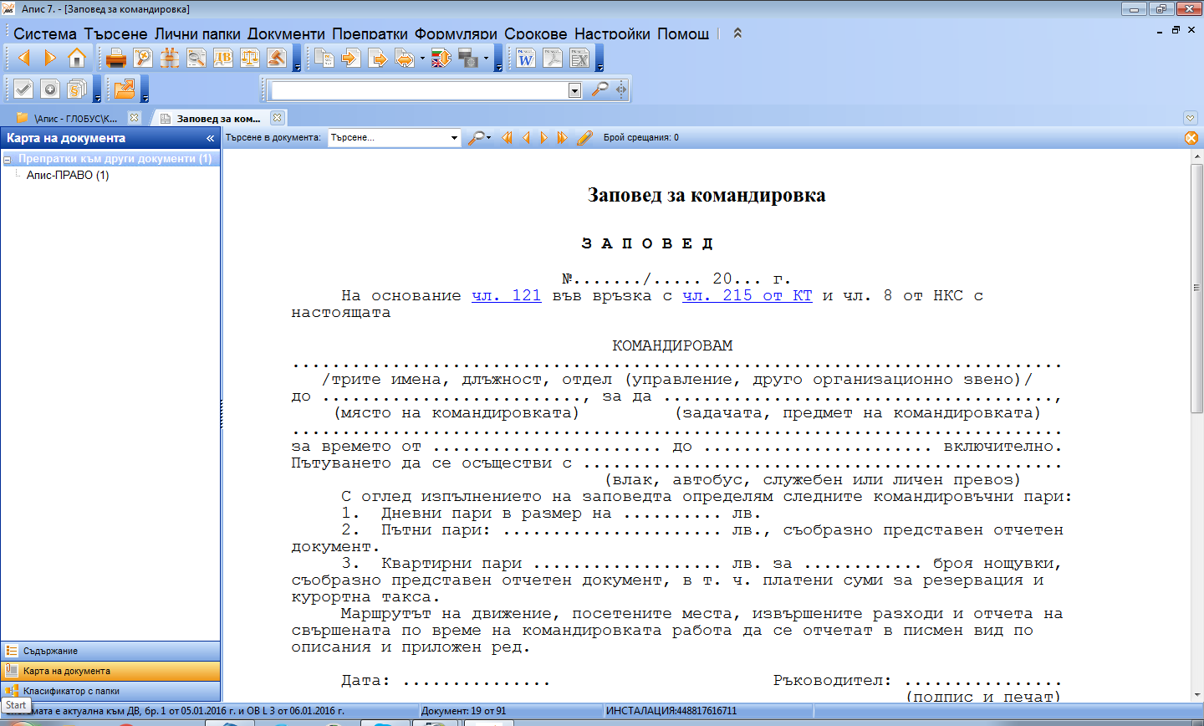

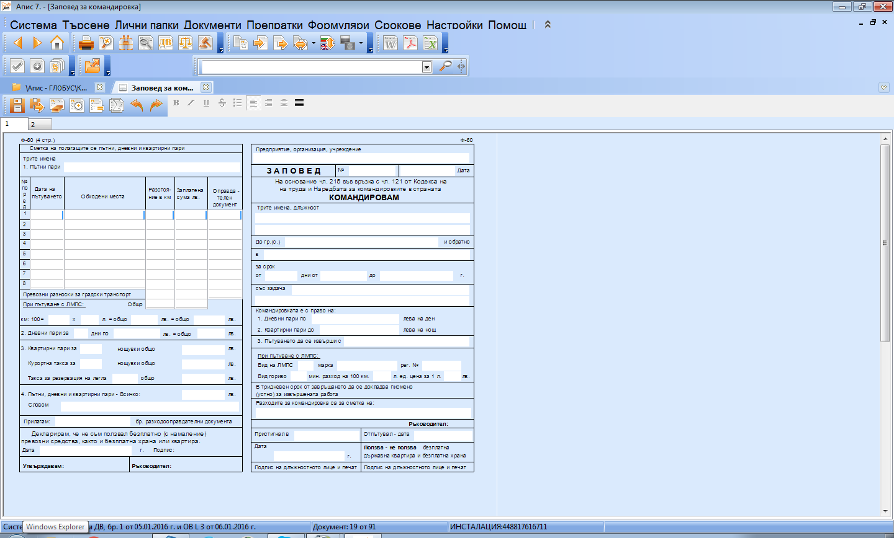

Движение в образците
1. С помощта на клавиатура:
стрелка надолу - препозиционира документа един ред надолу;
стрелка нагоре - препозиционира документа един ред нагоре;
стрелка надясно - препозиционира документа една колона надясно;
стрелка наляво - препозиционира документа една колона наляво;
<PgUp> - страница нагоре в документа;
<PgDn> - страница надолу в документа;
<Home> - позиционира в началото на текущия документ;
<End> - позиционира в края на текущия документ;
<Tab> - позиционира на следващата препратка в текста;
<Shift+Tab> - позиционира на предишната препратка в текста;
<Enter> - осъществява избраната препратка (връзка с друг документ);
<Ctrl+F> - извиква функция за търсене на дума (думи) в текста на документа;
<ESC> - затваря текущия документ;
<F3> - следващо търсене в текста на документ;
<Shift+F3> - предишно търсене в текста на документ.

2. С помощта на мишката:
ред надолу в образеца - еднократно натискане на левия бутон на мишката върху бутончето на вертикалния скролбар в дясната част на активния прозорец;
ред нагоре в образеца - еднократно натискане на левия бутон на мишката върху бутончето на вертикалния скролбар в дясната част на активния прозорец;
страница надолу - еднократно натискане на левия бутон на мишката под символа във вертикалния скролбар, който показва текущото положение в текста на образеца;
изход от образеца - натискане на левия бутон на мишката върху иконата в горната част, служеща за затваряне на активния прозорец.

Пример за работа с образец
Нека приемем, че потребителят иска да отпечата “Образец на заявлението за издаване на специфично или общо отворено разрешително за износ”. След като е отворил и прочел образеца, потребителят има възможност да маркира целия образец или само нужния му фрагмент.
След това потребителят посредством десния бутон на мишката избира функция “копирай текст” и Paste в избран файл. Образецът вече може да бъде редактиран според нуждите на потребителя. Подобно прехвърляне на информацията може да бъде осъществено в почти всички текстообработващи програми, работещи под операционната система Windows, като при това способът за прехвърляне почти не се различава от по-горе описания. Потребителят може да запише съдържанието на образец във файл, за да го използва след известен период от време или за да го пренесе на друга компютърна система.

Записът се осъществява чрез бутоните Документи - “Експорт в TXT”, “Експорт в HTML”, “Експорт в RTF”.
Системата дава възможност за извършване и на преглед преди печат (посредством избор на “Преглед преди печат” или “Преглед преди печат на избран текст” от меню Система) и отпечатване, което потребителя може да направи чрез “Система” / “Отпечатване” или “Отпечатване на избран текст”.

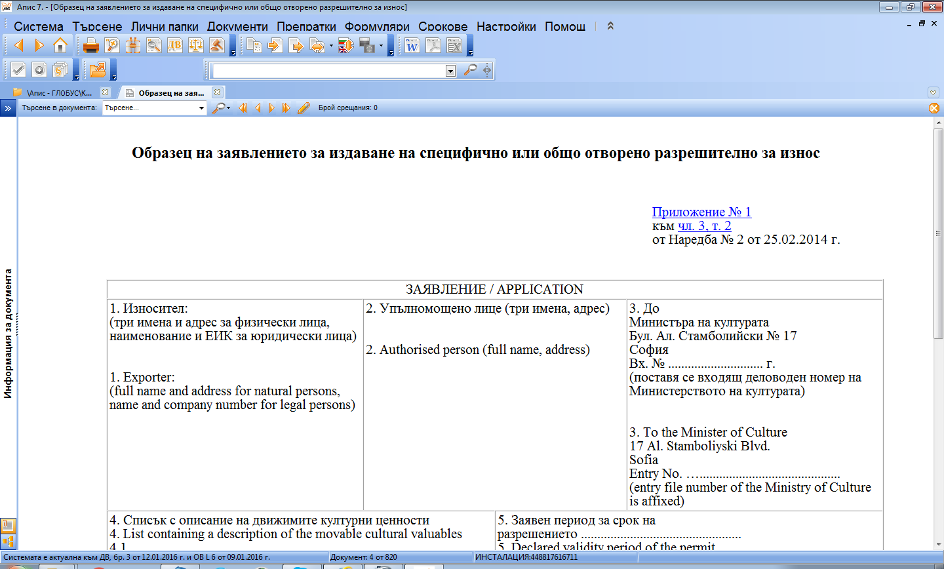

Работа с формуляри
Формулярите дават на потребителя удобни възможности за работа, като например попълване и съхраняване на данни, отпечатване и преглед преди печат. В рамките на системата са достъпни както всички необходими функции за работа на потребителя с формулярите, така и значителен брой, улесняващи я опции.
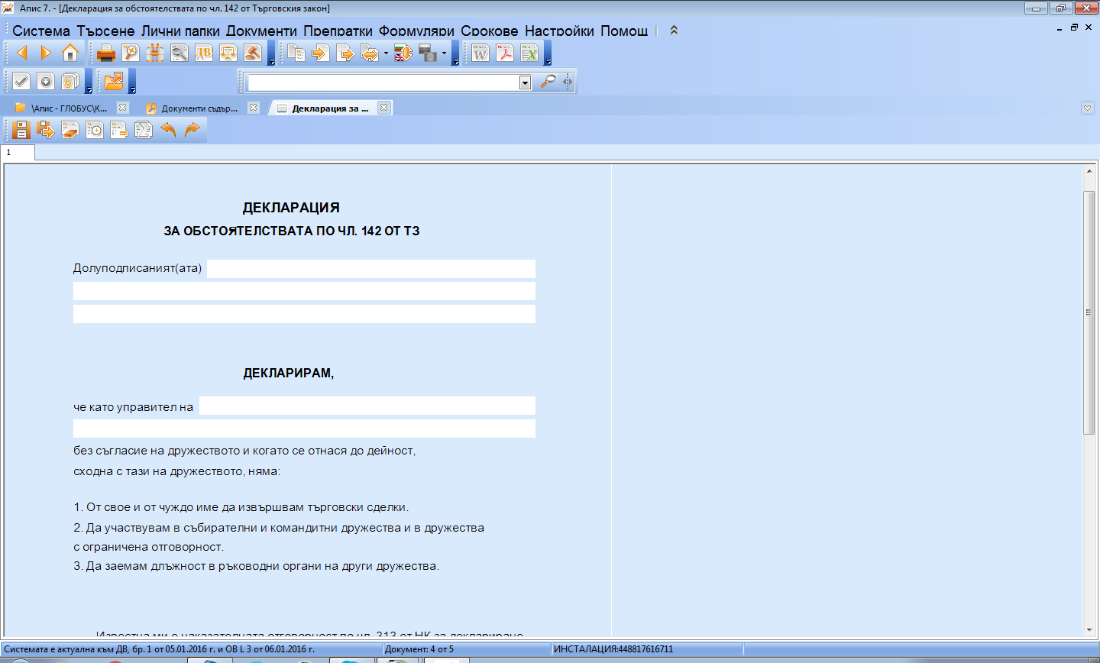
Всяка страница от даден формуляр е означена с етикет със съответен номер отгоре. Преход към следваща страница се осъществява чрез кликване върху етикета със съответния номер. Препозиционирането (скролирането) на страница става както с кликване на мишката върху съответния скролбар.
По своята същност, един формуляр от системата представлява набор от постоянни текстове и компоненти за въвеждане. Постоянните текстове са недостъпни за редакция от потребителя.

Попълване на формуляри
Преходът между отделните полета за въвеждане става по един от следните начини:
Със стрелките на клавиатурата - натискането на стрелка в определена посока води до преминаване към най-близкия компонент, намиращ се в съответната посока от текущия. С клавиша <TAB> прехвърлянето става към следващия по ред компонент.
При натискане на десен бутон на мишката върху компонент се появява контекстно меню, от което са достъпни следните функции:
Копирай – копира маркиран текст в буфера;
Отрежи – премества маркиран текст в буфера;
Вмъкни – вмъква в компонента текст от буфера;
Настройка на шрифт – променя стила и размера на шрифта;
“Автоматично попълване” – само при формуляри с изчисления е достъпна тази функция.

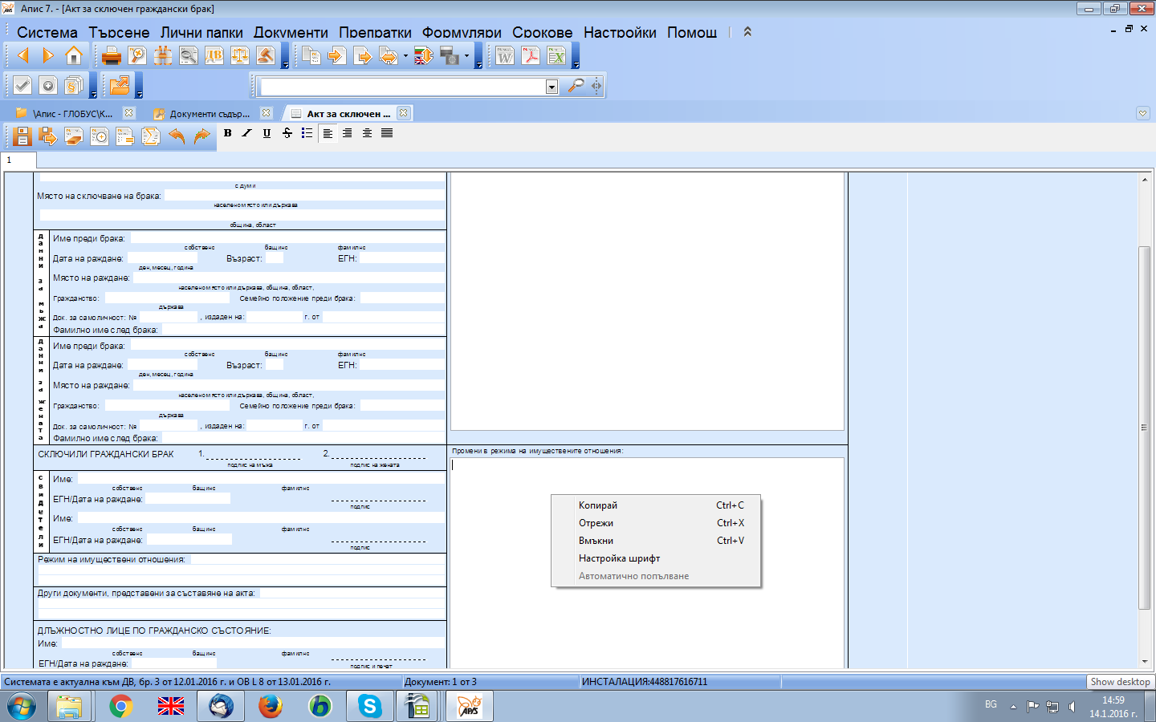
При натискане на десен бутон на мишката върху формуляр се появява контекстно меню, от което са достъпни следните функции:

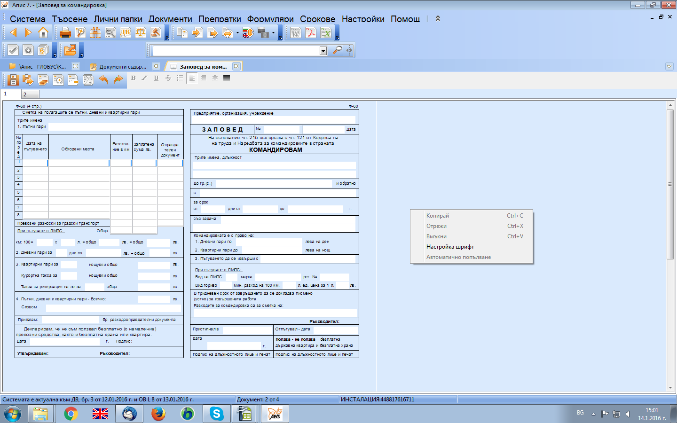
Формулярите могат да бъдат преглеждани преди печат, отпечатвани, записвани и зареждани от файл.

Отпечатване на формулярите
След като се избере тази функция в диалоговия прозорец, който се появява, потребителят избира принтер, чрез който да отпечата съответния формуляр, както и някои негови допълнителни настройки. В списъка с принтерите се показват всички инсталирани принтери (локални и мрежови) на съответната компютърна система.

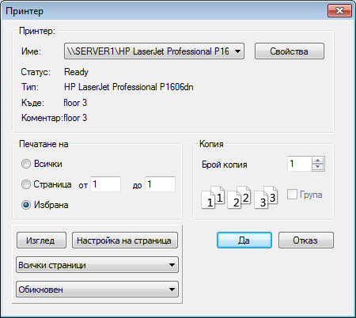
Опционалният избор “Тип печат” дава възможност да се избере един от следните три вида печат:
Обикновен - отпечатва се формулярът, както и попълнените в него данни;
Само бланката - отпечатва се празен формуляр (без автоматично въведения в него текст);
Само въведения от потребителя текст - отпечатва се само автоматично въведеният текст. Тази опция се използва, когато се печата върху готови бланки;

“Брой копия” - указва се колко формуляра да бъдат отпечатани.

“Избор на страници за печат” – възможност за :

Отпечатване на избрана страница
Отпечатване на всички страници
Нечетни
Четни

„Преглед преди печат“ - настройка на страница

Номерация - включва или изключва автоматичното номериране на страници.
Системата предлага избор за една от следните възможности за разположение на номерацията на страницата:

Отгоре От ляво
Отдолу Център
От дясно

При натискане на бутон “Настройка на страница” се задават начин на отпечатване: при хоризонтално или вертикално разположение на листа и неговия размер (пр. А-3, А-4)
При натискане на бутон “Печат” се извършва отпечатване с текущо въведените настройки.
При натискане на бутон “Изход” се излиза от диалоговия прозорец без да се извърши печатане.

- Търсене в системата

Функциите за търсене на думи в папките и документите са предоставени чрез меню “Търсене”, команда “Глобално търсене”, която може да се извика и с клавиша <F2>.
Диалогът за глобално търсене се състои от поле за въвеждане на текст за търсене и възможности за избор на продукти за търсене.
Има възможност за търсене само в заглавията на избраните документи или в пълния или част от текста, по абревиатури, както и представително търсене - по термини, характеризиращи документите.
Търсенето на “отделни думи” е по-бързо и дава като резултат списък от документи, съдържащи изписаните думи, независимо от разположението им в текста.

Възможно е прилагането на алтернативно разширяване обхвата на търсенето - чрез маскиране със “ *” или ползване на словоформи или синоними.

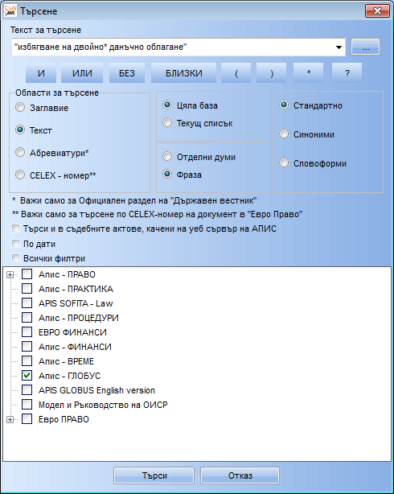
В резултат от търсенето се получава списък с имената на документите, отговарящи на условията и съдържащи въведения текст. Към получения списък може да се приложат нови критерии за търсене.
При отваряне на документ от този списък системата показва мястото, където се среща търсеният текст.
В списъците, документите са достъпни и клавишите PgUp, PgDn, “стрелка нагоре” и “стрелка надолу” от клавиатурата.
Текущо, долу в средата на екрана, е посочен номерът на текущо избрания документ и общият брой на документите в списъка.

Локално търсене

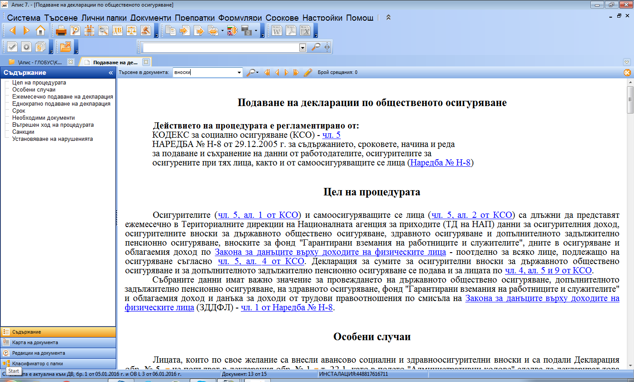
Във вече отворен документ може да се извърши локално търсене. За целта в поле „Търсене в документа“ се въвежда необходимия текст. Командата намира първото срещане на текста и ни показва мястото. За да търсим същия текст по-нататък в документа, избираме командата “Следващо срещане (в документ)” (или с клавиша <F3>). Тя ще ни покаже следващото срещане на същия текст в документа (ако има такова). За функцията “Предишно срещане” се използва клавишната комбинация <Shift+F3>. Извикването на командата за локално търсене или търсене в списък от документи става автоматично при натискане на произволен буквен или цифров клавиш.

- Описание на менюта и бутони

Описание на менюта
1. Система
Менюто съдържа основните функции за работа с цялата система.
Преглед преди печат – възможност да се види как изглежда текста непосредствено преди разпечатване. Има опция за задаване на допълнителни настройки
Отпечатване – служи за отпечатване на текущия документ.
Изход - осъществява изход от системата.

2. Търсене
Предоставя всички необходими функции за търсене на дума (думи) в цялата система или в конкретен документ.
Глобално търсене - извиква диалога за търсене по модули/папки във текстовете или заглавията на множество документи.
Търсене в лични папки – възможност за търсене в създадените от потребителя папки
Локално търсене - осъществява търсене по въведена дума (думи) в текущия документ.
Следващо срещане (в документ) - се търси следващо срещане на търсения текст в документа.
Близки документи – търси близки по материя и съдържание документи
Легални дефиниции – подредени по азбучен ред термини и използвани в практиката съкращения, както и легалните им дефиниции в конкретния акт, в който са дефинирани
Машина на времето – показва старото състояние на документи.
Избор по “Държавен вестник” – търсене по брой и година на Държавен вестник.

3. Лични папки
Съдържа функциите за потребителско структуриране на информацията - работа с личните папки.
Създаване на нова папка – създава нова лична папка, подчинена на текущо активната лична папка.
Изтриване на папка – заличава съществуваща папка
Преименуване на папка – променя името на папка
Добавяне на документ в папка – добавя документ към съдържанието на текущата лична папка.
Копиране на документ в папка - копира документ (лична папка) в буфера за лични папки.

4. Документи
Отваряни документи - позволява извикване на документите, с които потребителят е работил.
Последни нови и променени документи – визуализира новите и последно редактираните текстове
Превод – показва съдържанието на документа на английски език.
Сравнение на документи – сравнява избрани от потребителя редакции на документ.
Експорт – експортира текста на избран образец във формат .html, .rtf и .txt. Могат да се експортират списъци.
Бележки към документ – извиква вградения текстов редактор за потребителски бележки към даден пасаж от документ.

5. Препратки
Текущ документ -> други документи - генерира списък с документите, към които има препратки в текущия документ;
Други документи -> текущ документ - генерира списък с документите, които съдържат препратки към избрания документ
Апис – ГЛОБУС -> документ – показва всички входящи препратки от Апис – Глобус към отворения документ;
Apis – GLOBUS – English version -> документ - показва всички входящи препратки от Apis – GLOBUS – English version към отворения документ;
Всички -> документ - генерира списък на всички документи, препращащи към текущия документ.

6. Формуляри

Запис във файл на формуляри – за запазване на формуляр.
Зареждане на записан формуляр – отваря вече записан формуляр.
Изчистване на полета – заличава въведените данни
Увеличаване размера на формуляр – мащабиране на документа според желанието на потребителя
Възстановяване на размера на формуляр – възстановява първоначалния размер на документа
Експорт в xls-файл, в .pdf или в .xps – експортира документ в някои от избраните формати.

7. Настройки
На системата – дава възможност
- да бъде настроен шрифт на системата;
- за отваряне на документи, които не са били затворени при предишно затваряне на системата;
- за автоматично записване на формуляри през определен период от време;
- дефиниране на брой документи, които да се виждат на страница в списък с документи.
Подреждане на прозорците -
Каскадно подреждане - подрежда стъпаловидно прозорците върху работната площ на екрана.
Хоризонтално подреждане - подрежда хоризонтално прозорците върху работната площ на екрана.
Вертикално подреждане - подрежда вертикално прозорците върху работната площ на екрана.
Предишен прозорец- визуализира предишния отворен прозорец.
Следващ прозорец - визуализира следващия отворен прозорец.
Затваря всички - затваря всички отворени прозорци и установява системата в начално състояние.

Описание на бутони

- отпечатване (Ctrl+P);

- глобално търсене (F2);

- локално търсене (Ctrl+F);

- следващо срещане в документ (при локално търсене) (F3);

- преглед преди печат;

- близки документи (Alt+F2);

- легални дефиниции (F4);

- избор по “Държавен вестник” (Ctrl+F3);

- експорт в текстов файл;

- експорт в HTML-формат;

- експорт в PFF-формат;

- експорт в RTF-формат;

- сравнение на документи (с възможност за избор на версии за сравняване);
- отваряни документи (Alt+O);

- всички препратки към текущия документ;

- всички препратки от текущия документ към други документи;

- преместване на документ в папка (Ctrl+X);

- вмъкване на документ в папка (Ctrl+V);

- отваряне на прозорец “Основни папки” (Ctrl+F9);

- визуализира предходния прозорец;

- визуализира следващ прозорец;

- зареждане на записан формуляр;

- бележки към документ (Alt+N);

- мащабиране на формуляр;

- възстановяване размера на формуляр;

- автоматизирано попълване на формуляр;

- изчистване на полетата, попълнени от “автоматизирано попълване”;

- визуализира съдържанието на документа на английски език.

9. Бързи клавиши и клавишни комбинации
<F1> помощ;
<F2> глобално търсене;
<Alt+F2> търсене на близки документи;
<F3> следващо срещане (при търсене в документ);
<Alt+A> затваря всички прозорци;
<Alt+О> визуализира отваряни от потребителя документи;
<Alt+N> потребителски бележки към текущия документ;
<Ctrl+F> локално търсене на думи в документ;
<Ctrl+N> следващ прозорец;
<Ctrl+P> отпечатване на документ или маркиран текст;
<Ctrl+F9> прозорец с основните папки;
<Ctr+N> създава нова папка в личните папки;
<Ctrl+A> маркиране на целия текст на документ;
<Ctrl+C> копиране на документ (лична папка) в буфера за лични папки;
<Ctrl+X> изтриване на документ (лична папка) от текущата папка и преместването му буфера за лични папки;
<Ctrl+V> добавяне на съдържанието на буфера за лични папки към съдържанието на текущата лична папка;
<Ctrl+S> запис във файл на формуляр;
<Enter> отваря папка или документ или изпълнява препратка;
<Esc> затваря текущия документ или списък от документи;
<Таb> при документите - позиционира на следващата препратка в текста;
<Shift+Tab> - позиционира на предишната препратка в текста;
<Ctrl+Alt+X-> - изход от системата.

III. ДОПЪЛНИТЕЛНА ИНФОРМАЦИЯ И МНЕНИЯ ЗА ПРОДУКТА

Допълнителна информация за съдържанието, редакционната и ценовата политика, функционалните възможности и поддръжката на продукта “АПИС – Глобус” можете да получите на следните адреси:

Редакция: “АПИС-Глобус”,
гр.София 1111 ул. “Постоянство” 67 Б
тел./факс: 02/970 89 22
e-mail: globus@apis.bg
Търговска и ценова политика: “АПИС-Христович” ЕООД, гр. София, ул.”Граф Игнатиев” 7а; тел.: 988-36-08; 980-48-27
“Продажби” – централа: 923-98-00
“Реклама” – 980-48-27
Компютърен отдел – 923-98-88
Поддръжка – 970-89-44; e-mail: support@apis.bg
Счетоводство – 923-98-36
E-mail:office@apis.bg

Допълнителна информация за “АПИС”, софтуерните продукти на фирмата и новостите в тях ще откриете в www.apis.bg
С благодарност ще очакваме Вашите мнения, препоръки и предложения във връзка с продукта на горепосочените адреси.

